Государственное бюджетное профессиональное образовательное учреждение

«Нижегородский радиотехнический колледж»

ОП.08 Основы проектирования баз данных

ОТЧЁТ

по лабораторной работе

## **Тема «Рекурсивные СТЕ»**

**Цель работы:** освоение навыка написания рекурсивных общетабличных выражений.

Выполнил: Проверил:

обучающийся группы 2ИСиП-19-1 Преподаватель

Мамонов Антон Гутянская Е.М.

Нижний Новгород

2021г.

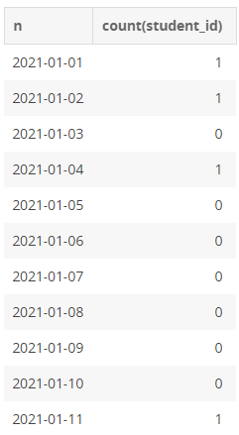**1. Напишите запрос выводящий все даты за январь 2021 года и количество студентов получивших оценки.**

with recursive dates (n) as

(select '2021-01-01'

union all

select date_add(n, interval 1 day)

from dates

where n <'2021-02-01')

select n, count(student_id)

from dates left join exam_marks on n=`exam_date`

group by n order by n

**2. Напишите запрос, выводящий все даты за последние 10 дней и количество студентов, получивших двойки**

with recursive dates (n) as

(select date_sub(current_date(), interval 10 day)

union all

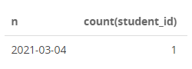 select date_add(n, interval 1 day)

from dates

where n < current_date()

)

select n, count(student_id)

from dates cross join exam_marks on n = exam_date

where mark = 2 group by n order by n

**3. Напишите запрос выводящий все месяца и количество именинников (считаем по дате рождения из таблицы студент)**

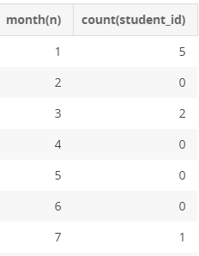with recursive dates (n) as

(select '2020-01-01'

union all

select date_add(n, interval 1 month)

from dates where n < '2021-01-01'

)

select month(n), count(student_id)

from dates left join student on month(n) = month(birthday)

group by n order by n

**4. Напишите запрос выводящий дату и количество экзаменов, сданных в воскресение (без рекурсии)**

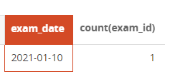select exam_date, count(exam_id)

from exam_marks

where dayofweek(exam_date)=1

group by exam_date

**5. Напишите запрос на вывод даты в которую проводилось более двух экзаменов (без рекурсии)**

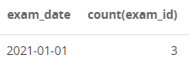select exam_date, count(exam_id)

from exam_marks

group by exam_date

having count(exam_id) > 2

**Задача:** теперь возьмём предыдущую задачу по вычислению количества удержанных пользователей в месяц — и перевернём её с ног на голову. Напишем запрос для подсчёта пользователей, которые *не* вернулись на сайт в этом месяце. То есть «потерянных» пользователей.

select extract(year_month

from date_add(a.date , interval 1 month)) month_timestamp,

count(distinct a.user_id) retained_users

from online_usr a

left join online_usr b on a.user_id = b.user_id

and extract(year_month from a.date)=extract(year_month

from date_sub(b.date , interval 1 month))

where b.date is null

group by month_timestamp

**Вывод:** во время выполнения этой лабораторной работы я научился использовать рекурсивные запросы, проверил свои знания на примерах и задаче.